Урок по теме «Двоичная система счисления» с использованием кейс-метода (информатика 9 класс).
Цели урока:
- Обучающая – формирование новых знаний, умений и навыков по теме “Двоичная система счисления”, осознанное понимание представления чисел в двоичной системе счисления, перевода десятичных чисел в двоичную систему счисления, контроль за усвоением учебного материала.
- Развивающая – развивать мышление учащихся посредством анализа, сравнения и обобщения изучаемого материала, самостоятельность, развитие речи;
- Воспитательная – активизация познавательной и творческой активности учащихся, воспитание чувства ответственности, коммуникативности.
Тип урока: изучение нового материала.
Вид урока: комбинированный, продолжительность 40 минут.
Возраст учащихся: 9 класс.
Оборудование урока:
- Компьютер с видеопроектором;
- Презентация ЦОР;
- Карточки с заданиями;
- Листы для решения заданий.
Ход урока.
1. Организационный момент. (2мин.)
2. Подготовка к восприятию нового материала, мотивация. (33 мин.)
Сегодня на уроке вы узнаете, почему иногда 1+1=10, сможете проявить навыки не только по информатике, но и по математике и попробовать себя в роли учителя.

Учитель | Ученики | Компьютер
1. С каким универсальным техническим устройством мы работаем на уроках информатики? | Это устройство называется компьютер.
2. Для чего была изобретена ЭВМ? | ЭВМ изобретена для работы с числами
3. Зачем нужны числа? | Для практически
4. На каком школьном учебном предмете вас учат работать с числами? | С числами работаем на математике.
5. Сколько цифр используется для представления чисел? | 10  0,1,2,3,4,5,6,7,8,9
6. Какие сигналы используются в компьютере и как они обозначаются? | включено, выключено; 0,1
7. Сколько цифр используется? | Это двоичная система счисления.
9. Тема сегодняшнего урока? | “Двоичная система счисления”
10. Попробуйте поставить задачи урока. | Научиться работать с двоичными числами:  - Переводить из двоичной в десятичную СС;  - Переводить из десятичной в двоичную СС;  - Изучить арифметику двоичных чисел (сложение и вычетание). | 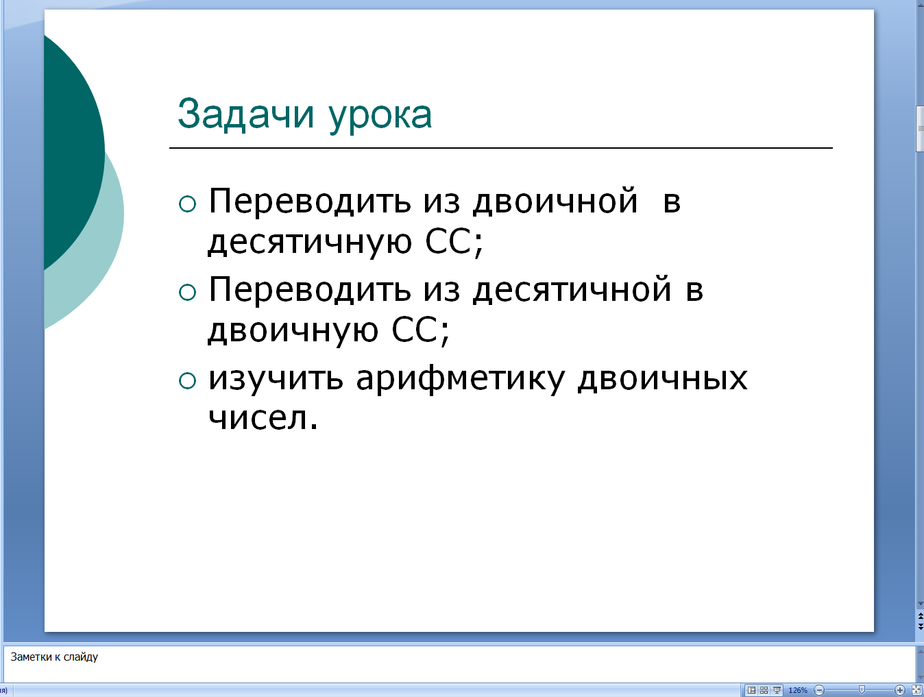
11. Вспомним принцип записи числа в десятичной СС. Число 333  Представьте это число в виде суммы разрядных единиц  Этот факт выражаем равенством: 333₁₀=3*10² +3*10¹+3*10⁰  Это развернутая форма записи многозначного числа. Договорились основание записывать подстрочно. (Презентация, слайд 4) | 333=300+30+3 | 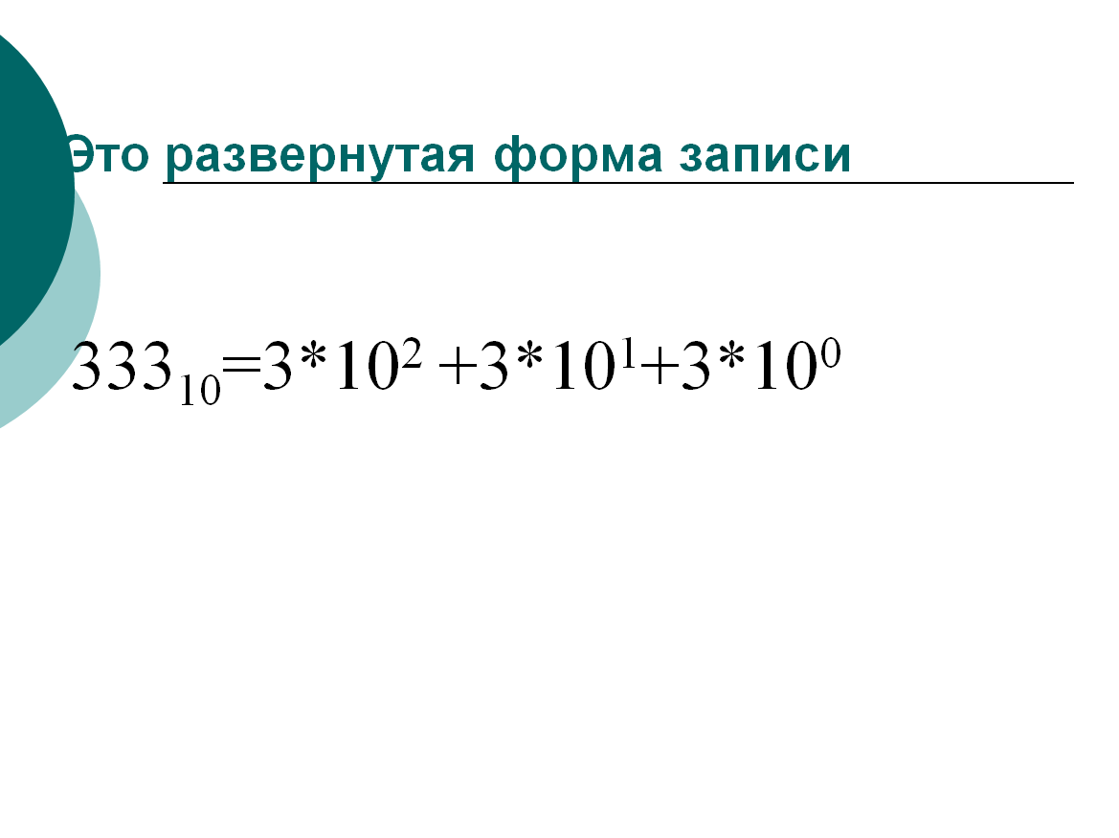
12. Для реализации поставленных нами сегодня целей мы с вами разделимся на четыре группы. Каждая группа реализует свою задачу:  Первая группа познакомится с переводом из двоичной СС в десятичную СС, вторая – с переводом из десятичной в двоичную, третья с арифметикой двоичных чисел (сложение), четвертая - с арифметикой двоичных чисел (вычитание). Для этого каждая группа занимает место за компьютером, на котором вам предлагается ознакомиться с примерами решения поставленных задач. Ваша задача разобраться в этом решении, самим решить два примера и сделать вывод. На это вам отводится 10-12 минут. Можно приступить к работе.  ( Учитель во время работы учеников в группах подходит к каждой группе и консультирует их по возникшим вопроса. По истечению времени один представитель из группы выходит к доске и представляет результат их работы с объяснением решения. Остальные ученики записывают алгоритм решения к себе в тетрадь.) | Чтобы перевести из двоичной СС в десятичную СС, нужно записать развернутую запись числа и произвести арифметические действия.  Решение:  11101₂=1*2⁴+ 1*2³ +1*2²+0*2¹+ 1*2⁰ =16+8+4+1=29₁₀  1001001₂=1*2⁶ +0*2⁵+0*2⁴+ 1*2³ +0*2²+0*2¹+ 1*2⁰  Чтобы перевести из десятичной СС в двоичную СС, нужно разделить это число на 2, остаток обвести в кружок, затем те же действия произвести над частным, до тех пор, пока частное не будет меньше 2.  Решение:  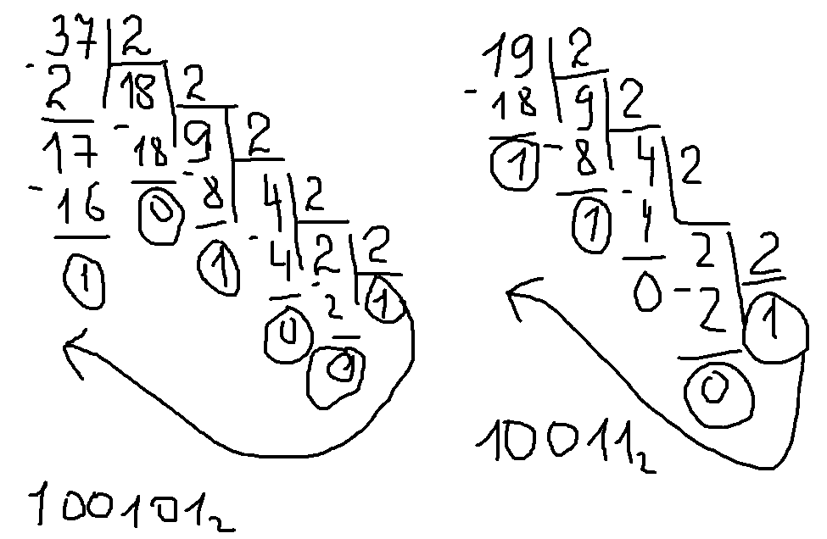  Чтобы уметь складывать двоичные числа нужно знать правила сложения в двоичной СС.  Решение:  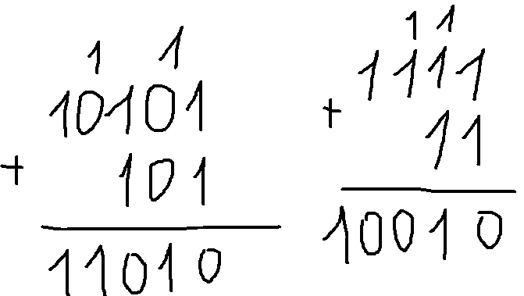  Чтобы уметь вычитать двоичные числа нужно знать правила сложения в двоичной СС.  Решение:  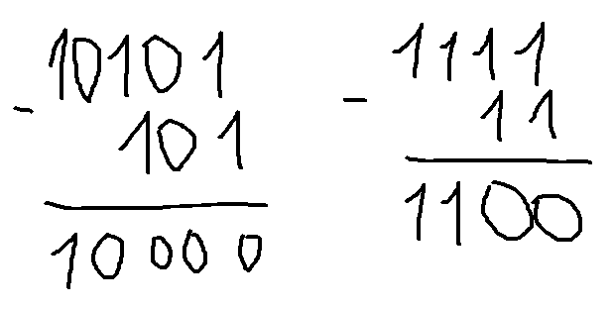 | 1 группа:  http://files.school-collection.edu.ru/dlrstore/1a264912-eca9-4b45-8d77-c3655b199113/9_110.swf  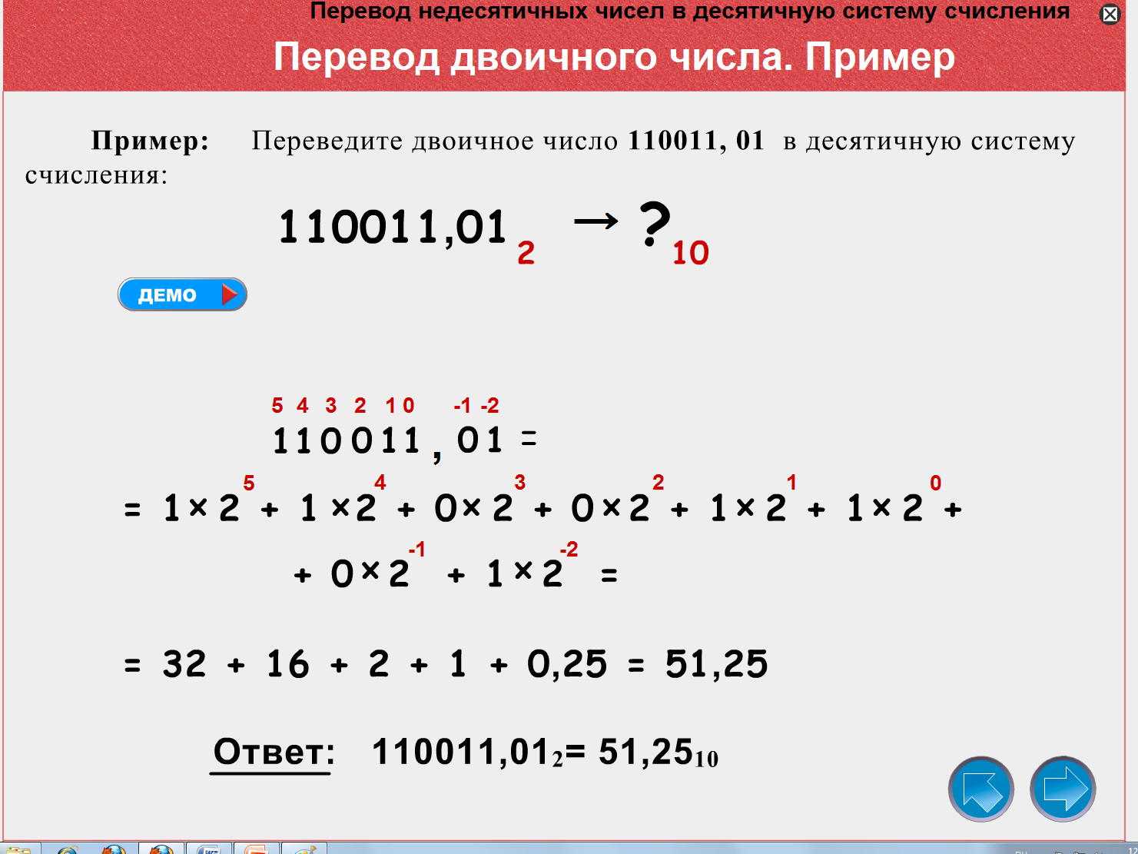  Решить самостоятельно:  11101₂ =Х₁₀  10010₂= Х₁₀  2 группа:  http://files.school-collection.edu.ru/dlrstore/78ba290c-0f7c-4067-aaf4-d72f40f49f3b/9_109.swf  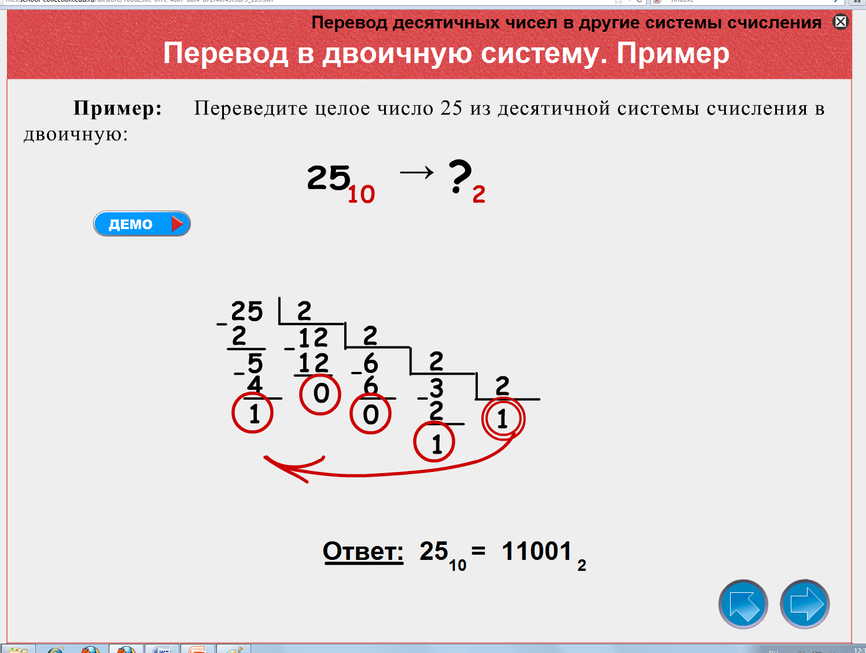  Решить самостоятельно:  37₁₀=Х₂  19₂ =Х₂  3 группа:  http://files.school-collection.edu.ru/dlrstore/8bb7eefa-4ed9-43fe-aebe-4d6ac67bc6ec/9_112.swf  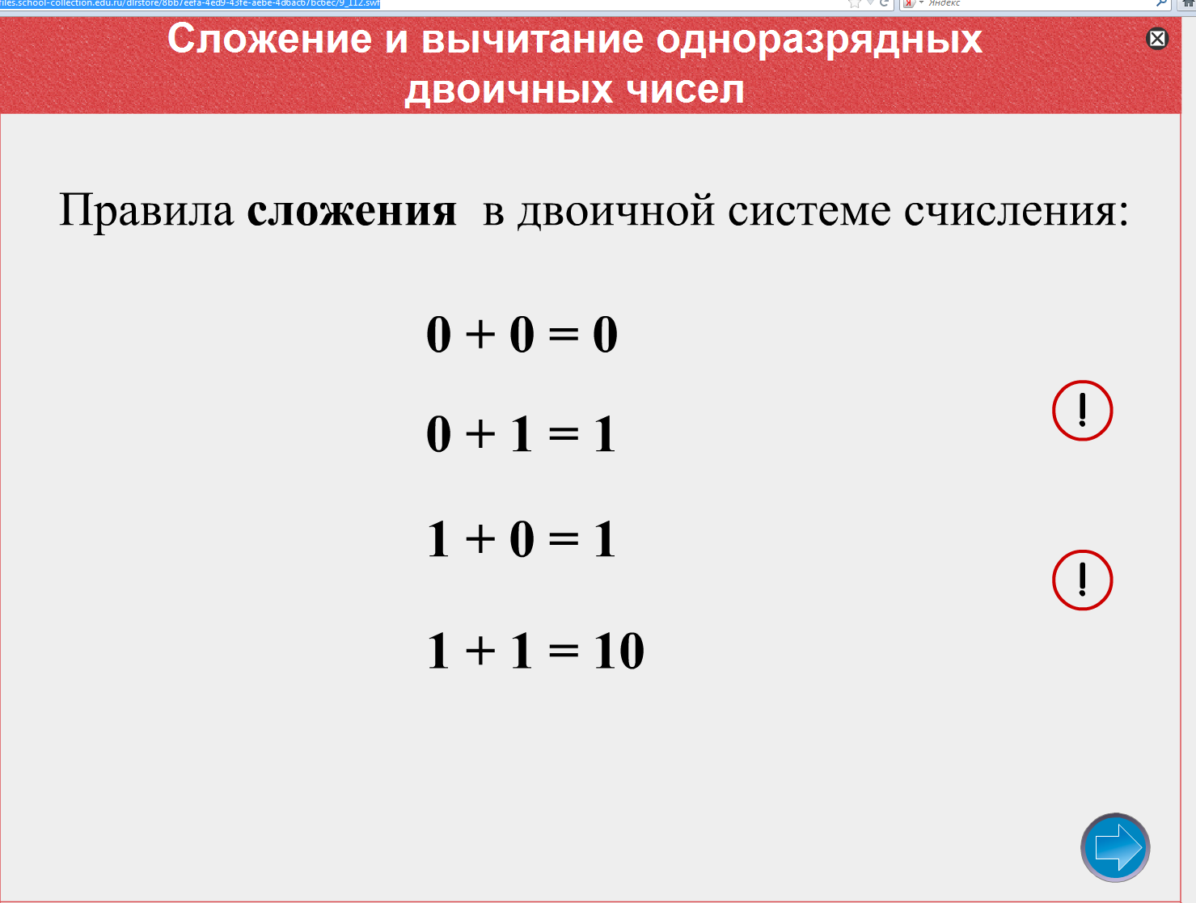  http://files.school-collection.edu.ru/dlrstore/67cbf74b-f85a-4e9d-88c5-58f203fb90ce/9_113.swf  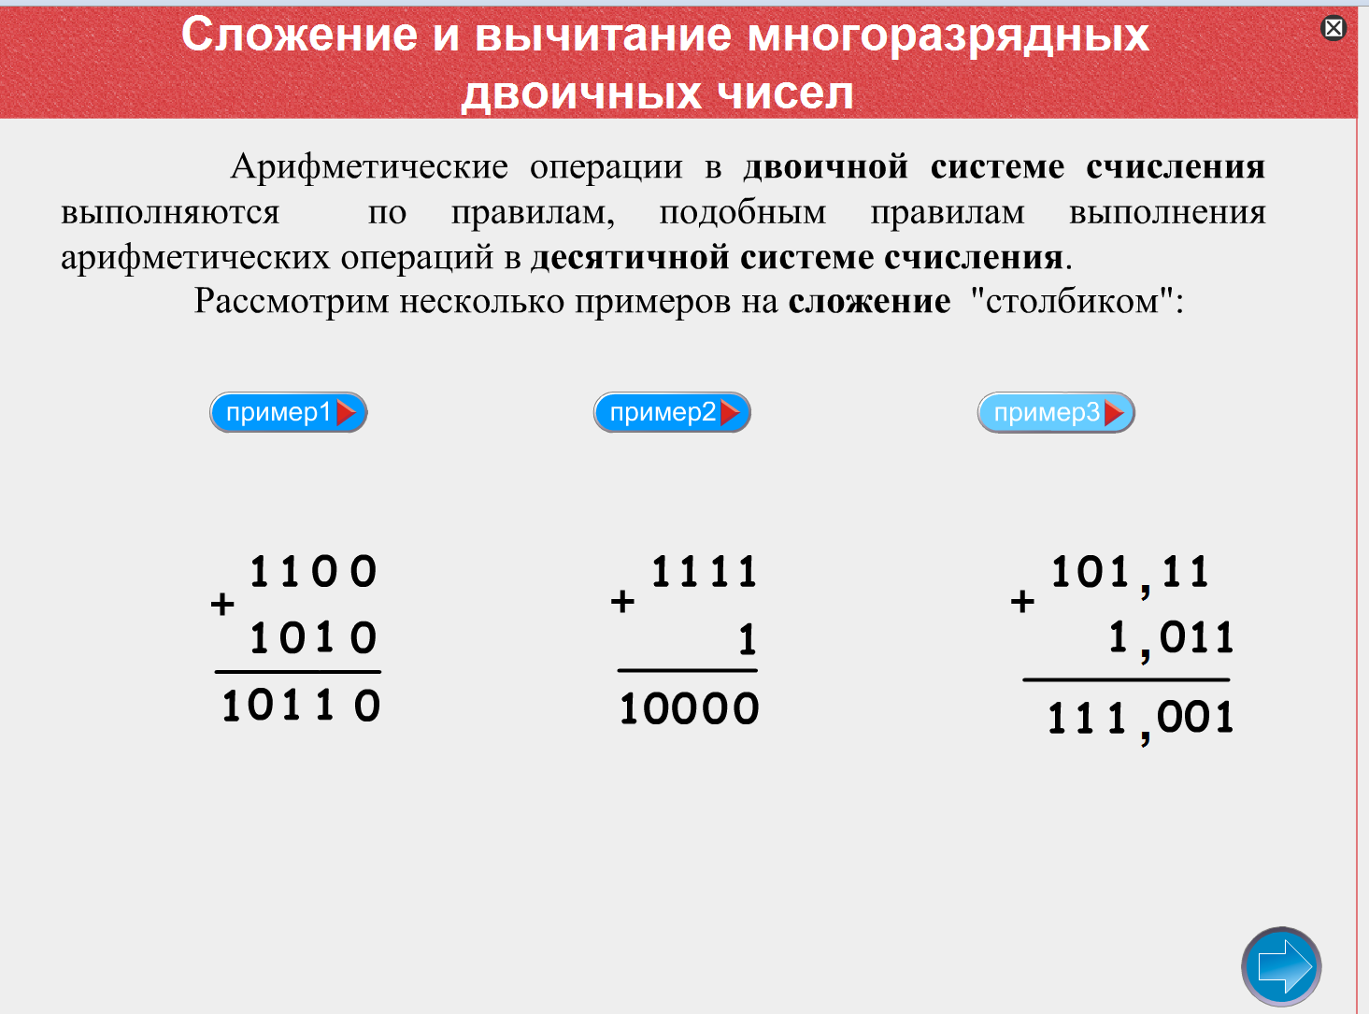  Решить самостоятельно: 10101₂ +101₂ =? 1111₂ +11₂ =?  4 группа:  http://files.school-collection.edu.ru/dlrstore/8bb7eefa-4ed9-43fe-aebe-4d6ac67bc6ec/9_112.swf  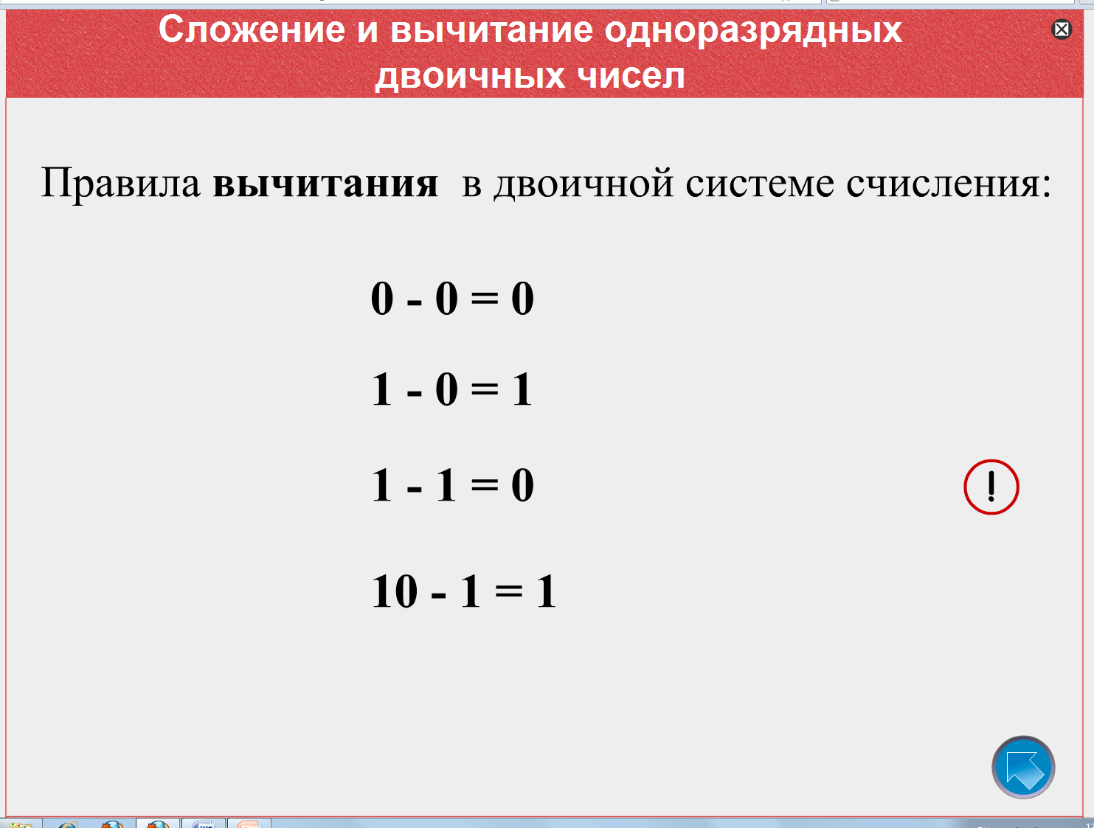  http://files.school-collection.edu.ru/dlrstore/67cbf74b-f85a-4e9d-88c5-58f203fb90ce/9_113.swf  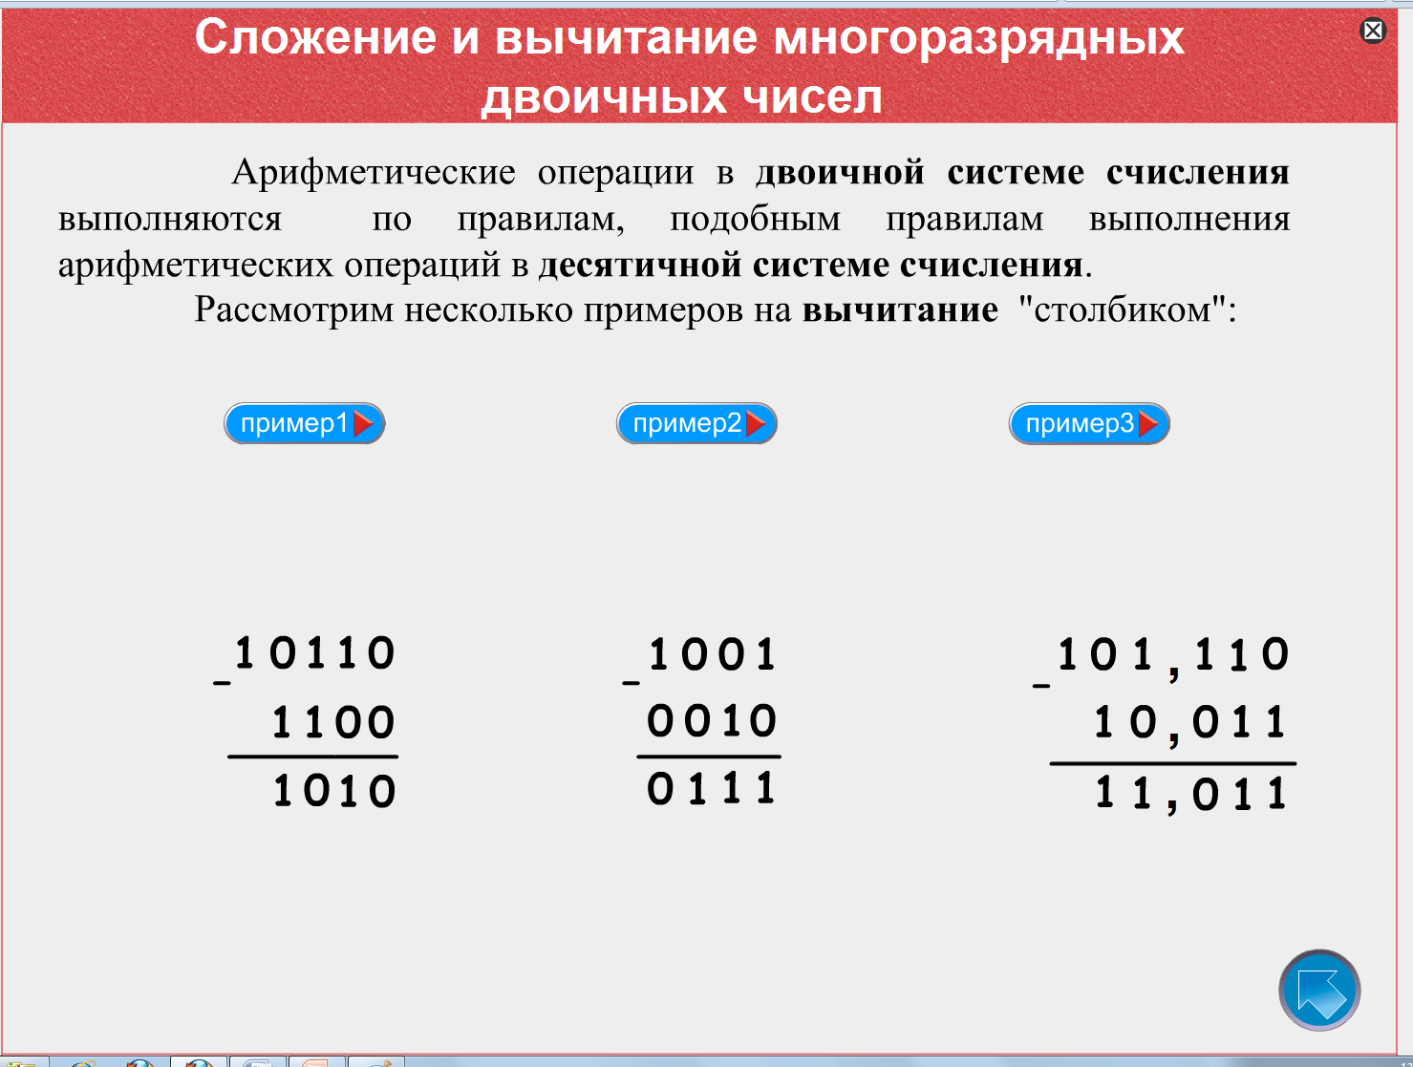  Решить самостоятельно: 10101₂ -101₂ =? 1111₂ -11₂ =?
III. Рефлексия (5 мин.)
Учитель | Ученики
Что такое двоичные числа? | Числа, в записи которых используется только 0 и 1.
Как перевести из десятичной СС в двоичную СС | Чтобы перевести из десятичной СС в двоичную СС, нужно разделить это число на 2, остаток обвести в кружок, затем те же действия произвести над частным, до тех пор, пока частное не будет меньше 2.
Как перевести из двоичной СС в десятичную СС | Чтобы перевести из двоичной СС в десятичную СС, нужно записать развернутую запись числа и произвести арифметические действия.
Сегодня все активно работали, поэтому можно поставить вам отличные оценки.  Домашнее задание: пар. 16 стр. 100 (номера 4,5,6 письм.)  Спасибо за урок. | Запись домашнего задания.
Литература:
- Учебник Семакин И.Г. и др. Информатика и ИКТ. 9 класс М.:БИНОМ. Лаборатория знаний, 2009
- Семакин И.Г. и др. Преподавание базового курса информатики в средней школе: методическое пособие М.:БИНОМ. Лаборатория знаний, 2009

